

**ŽUPA SV. IVANA KRSTITELJA REČICA**

**BR. 673. GOD.XIV. 17.SIJEČNJA 2021.**

**2. NEDJELJA KROZ GODINU**

**Prvo čitanje*:*** *1Sam 3, 3b-10.19*

**Drugočitanje:** *1Kor 6, 13c-15a.17-20*

**Evanđelje:** *Iv 1, 35-42*

**Zborna molitva:**

Svemogući vječni Bože, u tvojoj su ruci i svemirska prostranstva i srca ljudi:

usliši molitve svoga naroda i udijeli mir našem vremenu.Po Gospodinu.

**Ulazna pjesma:**

*Sva zemlja, Bože, nek ti se klanja i nek ti pjeva, neka pjeva tvom imenu! (Ps 66, 4)*

**Pričesna pjesma:**

*Mi smo upoznali ljubav koju Bog ima u nama i povjerovali joj.(Iv 4, 16)*

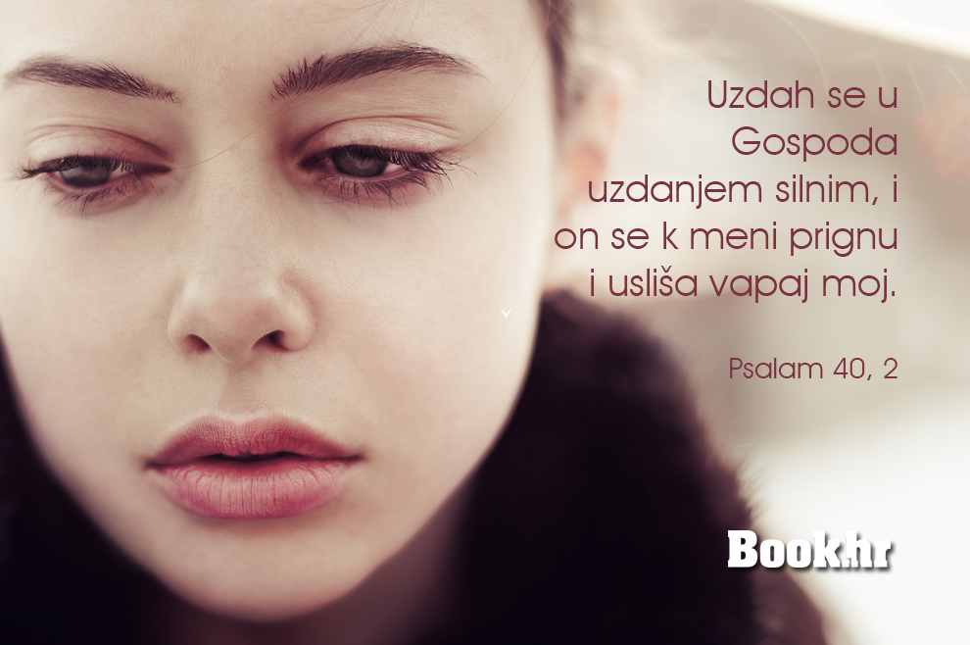

*U ono vrijeme: Stajaše Ivan s dvojicom svojih učenika. Ugleda Isusa koji je onuda prolazio i reče: »Evo Jaganjca Božjega!« Te njegove rije­či čula ona dva njegova učenika pa pođoše za Isusom. Isus se obazre i vidjevši da idu za njim, upita ih: »Što tražite?« Oni mu rekoše: »Rabbi« – što znači: »Učitelju – gdje stanuješ?« Reče im: »Dođite i vidjet ćete.« Pođoše dakle i vidješe gdje stanuje i ostadoše kod njega onaj dan. Bila je otprilike deseta ura. Jedan od one dvojice koji su čuvši Ivana pošli za Isusom bijaše Andrija, brat Šimuna Petra. On najprije nađe svoga brata Šimuna te će mu: »Našli smo Mesiju!« – što znači »Krist – Pomazanik«. Dovede ga Isusu,*

*a Isus ga pogleda i reče: »Ti si Šimun, sin Ivanov! Zvat ćeš se Kefa!« – što znači »Petar – Stijena«.*

*Riječ Gospodnja.*

|  |
| --- |
| EL PROYECTO PASTORAL DE LA EVANGELII GAUDIUM EN NUESTRA IGLESIA DIOCESANAEvanđelje današnje nedjelje je povijest traženja i nalaženja. Dva čovjeka idealno raspoložena traže Boga. Jedan od njih zvao se Andrija, a obojica su bili Ivanovi učenici. A Ivan je želio biti samo preteča većega koji je trebao doći, i kad je Isus prolazio mimo njih, Ivan je u prisutnosti obojice učenika već po drugi put nazvao njega kao “Jaganjca Božjega” (usp. Iv 1,29.35). To je probudilo interes ove dvojice učenika i oni su slijedili Isusa. Sam Ivan je skrenuo pažnju na njega.  Ovoj dvojici učenika nije bilo jasno što oni zapravo žele. I kad ih je Isus pitao što traže, odgovorili su: “Učitelju, gdje stanuješ” To je više od odgovora zbunjenosti; radi se o istinskom izrazu njihova traženja glede okruženja života i životnog sadržaja onog tajanstvenog učitelja na kojeg je ukazao Ivan.  Isus ne upotrebljava puno riječi da bi im objasnio tko je i zašto je tu. On ih prijateljski poziva: “Dođite i vidite!” To i čine dvojica učenika i ostali su onaj dan kod njega. Mi ne znamo što su oni čuli od Isusa i što se sve dogodilo toga dana.  Uostalom nije ni bitno – bitno je što se dogodilo u njima. |



**Župna kateheza**

Lijepi pozdrav

najprije svim

vjeroučenicima, osobitp priptanicima za prvu pričest i sakrament svete potrvrde.

Za vrijeme susreta prilikom Blagoslova obitelji i kuća mnogi su pitali što će i kako će sve to biti – osobito župni vjeronauk i sama prva pričest i firma.

Najprije corona , a sada i ovaj potres koji je oštetio i našu župnu crkvu i župnu kuću. Crkva je trenutno neupotrebljiva.

Nastojim sa župljanima usprkos svega organizirati koliko toliko normalan rad i funkcioniranje župe.

1. Župni vjeronauk u ovim uvjetima imat ćemo i dalje preko interneta kao i do sada
2. Kada epidemiološke prilike dopuste osposobit ćemo gornju vjeronaučnu dvoranu za vjeronauk da se u njoj susrećemo, doja nam sada služi kao mjesto za svete mise jer ne možemo u župnoj crkvi.
3. PRVA SVETA PRIČEST BITI ĆE! Sve ćemo dogovoriti na susretu s roditeljima.
4. Što se tiče FIRME I ONA ĆE BITI OVE GODINE. Na koji način i gdje dogovorit ćemo s Nadbiskupijom i roditeljima.

Tako da ne brinete. Ono što je potrebno jest suradnja i otvorenost svih da se prilagodimo novoj situaciji, da surađujemo svi zajedno i pokažemo ZAJEDNIŠTVO NAŠE ŽUPE.

Ja kao vaš župnik učinit ću sve što je u mojoj moći i koliko mi snage dopuste, ali potrebna mi je Vaša suradnja, otvorenost i pomoć.

Župu ne čini samo crkva kao zgrada, ona je sada ranjena, to nas boli duboko u duši. Župu najprije čine ljudi i vjernici. U ovoj situaciji je važno da svi zajedno tražimo rješenja – kako i na koji način dalje.

Sada je najvažnije OTVORENO SRCE I SURADNJA – BITI ZJEDNO JOŠ VIŠE.

|  |  |  |
| --- | --- | --- |
| Ponedjeljak,  **Župne obavijesti**  18.siječnja | 18,00 | Margareta Ugarska  + Tomo Ribar |
| Utorak,  19. siječnja |  | Makarije |
| Srijeda,  20. siječnja |  | Fabijan i Sebastijan |
| Četvrtak,  21. siječnja |  | Agneza |
| Petak,  22. siječnja | 18,00 | Vinko, đakon  + Andrija Vušir (god); + Jaga, Eva, Antun Vušir; + Nikola Fištrović i obitelj (god) |
| Subota,  23. siječnja | 18,00 | Emercijana  + Janko Rudin |
| Nedjelja,  24. siječnja | 8,30  9,30  11,00 | **TREĆA NEDJELJA KROZ GODINU**  **DVORANA**  + Marica Gojšić (god); + Ivan Zlatrić (god); +Marija, Josip Holjac i ob.; + Ana Žunac (god)  **ZAMRŠJE – KAPELICA**  + Ivan Purgar  **DVORANA**  +Marija, Josip Vrane i ob.; + Andrija, Ana Tominov (god) |

* Zbog neupotrebljivosti župne crkve, svete mise radnim danom i nedjeljom slavimo u dvorani, a nedjeljom i u kapeli u Zamršju.
* U četvrtak župu i župni crkvu posjetio je i naš gradonačelnik sa suradnicima i upoznao se sa situacijom. Baša župna crkva jedina je u županiji koja je proglašena neupotrebljivom. Tako da nakon zbrinjavanja onih koji su ostali bez stanova crkva ulazi u prioritete.
* Usprkos raznih priča župnik je i dalje danju i noću u župnoj kući, preselio se s kata u prizemlje radi osštećenja kata župne kuće.
* Zbog oštećenja zvonika volte za pokojne neće zvoniti, tek ćemo zvonom najaviti samo da je netko umro od župljana. Molio bih samo za razumjevanje.

Župni pastoralni listić izdaje Župa sv. Ivana Krstitelja Rečica, Rečica 47. 47203 Rečica, tel 047 713 002. Uređuje i odgovara. Lovro Zaplatić župnik. <http://zupa-svik-recica.hr/> mail: [zupa.recica@zg-nadbiskupija.hr](mailto:zupa.recica@zg-nadbiskupija.hr). Izlazi tjedno u 150 primjeraka.